**探索未来气候发展趋势**

操作步骤：

1. 从数据库提取数据，并导出CSV 文件：

（a）提取所有城市名字，下载CSV,并最后选择城市：Singapore

SELECT *

FROM city_list

（b.1）提取Singapore城市数据：

SELECT *

FROM city_data

WHERE city=’Singapore’;

（b.2）检查Singapore数据的时候，发现avg_temp的一些年份没有数据，即：1826-1838，1848-1849,1857，1862，所以重新提取Singapore的CSV，来剔除这些缺省年份

SELECT *

FROM city_data

WHERE city=’Singapore’ AND avg_temp!=0;

（c）提取全球平均温度数据,为了方便对比，也许要剔除（b.2）中提到的相应的年份：

SELECT *

FROM global_data

WHERE year NOT IN(1826,1827,1828,1829,1830,1831,1832,1833,1834,1835,1836,1837,1838)

AND year NOT IN (1848,1849)

AND year!=1862;

1. 使用Excel打开下载的CSV 文件（新加坡文件，和全球平均温度文件）
2. 创建一个线条图
3. 下载的Singapore.CSV中一共有172个有效温度，所以以4年（172/4能够整除）为单位，求得移动平均值，并且制作线条图：

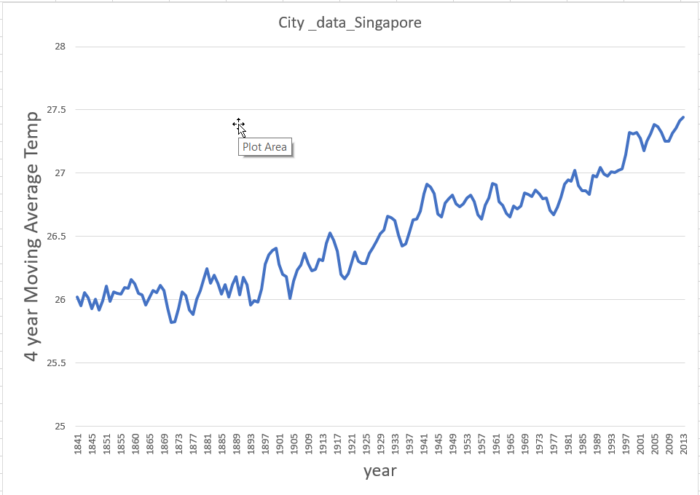

1. 用同样的方法，在global data里面选择从1825-2013年的数据，以4年（172/4能够整除）为单位，求得移动平均值，并且制作线条图：

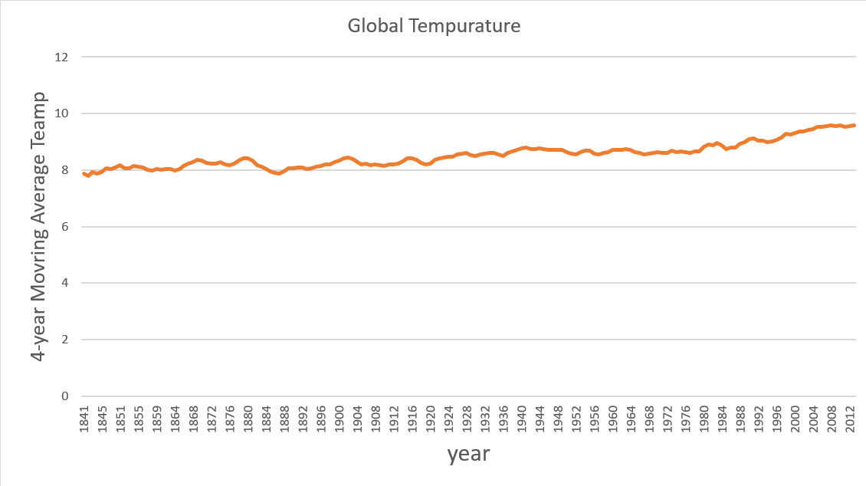

1. 将（a）（b）两步得到的线形图叠加：

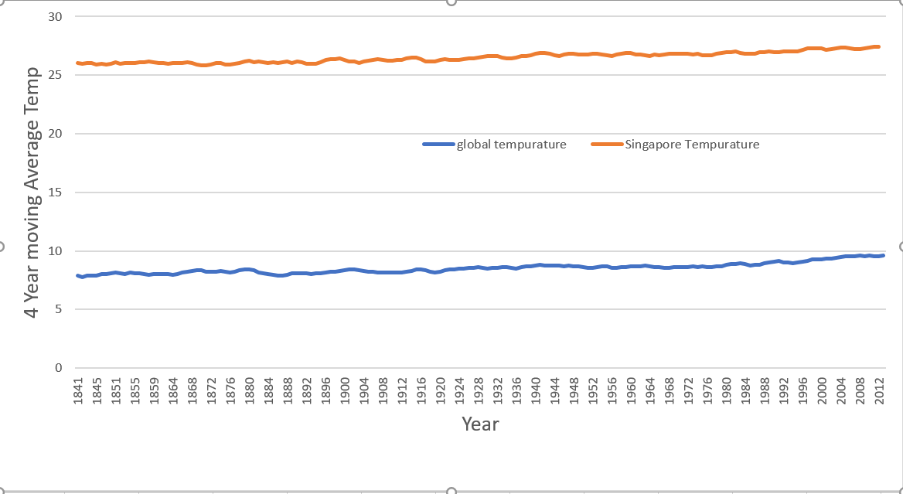

1. 问题和结论
2. 从上面的条形图中我们可以看出，新加坡本地的温度是明显高于全球平均温度的
3. 我们还可以看出，从1841年到2013年的范围内，无论是全球还是新加坡的平均温度都有小幅度的升温，基本上温度增幅在2度以内
4. 由此我们需要思考，按照这个增加速度，假设本地温度>40，为不适宜居住温度，那么新加坡还有多少年到达此温度
5. 由此我们需要思考，按照这个增加速度，假设全球平均温度>20，则冰川融化，地球或许面临灾难，那么全球还有多少年到达此温度
6. 由此我们还可以推算，亿万年前恐龙生活的时代，温度可以推算成多少度